不等式(组)及其应用

一、选择题
1．(2016·常州)若x>y，则下列不等式中不一定成立的是(D)
A．x＋1>y＋1 B．2x>2y
C.> D．x²>y²
2．(2016·六盘水)不等式3x＋2<2x＋3的解集在数轴上表示正确的是(D)
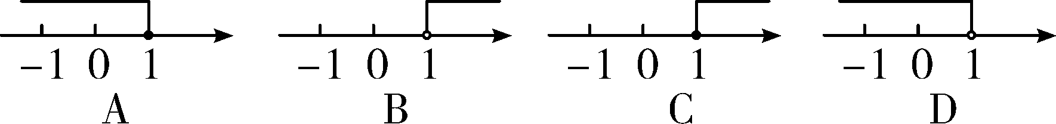
3．(2016·乐山)不等式组的所有整数解是(A)
A．－1、0 B．－2、－1
C．0、1 D．－2、－1、0
4．(2016·长沙)不等式组的解集有数轴上表示为(C)
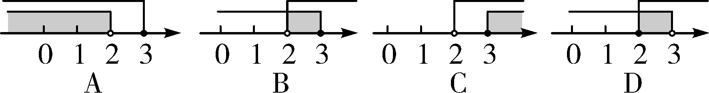
5．(2016·绵阳)在关于x，y的方程组中，未知数满足x≥0，y＞0，那么m的取值范围在数轴上应表示为(C)
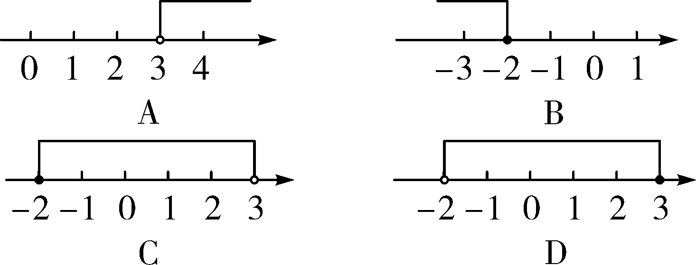
6．(2016·聊城)不等式组的解集是x>1，则m的取值范围是(D)
A．m≥1 B．m≤1 C．m≥0 D．m≤0
7．(2016·遵义)三个连续正整数的和小于39，这样的正整数中，最大一组的和是(B)
A．39 B．36 C．35 D．34
二、填空题
8．(2016·陕西)不等式－x＋3<0的解集是x＞6．
9．(2016·广东)不等式组的解集是－3<x≤1．
10．(2016·烟台)已知不等式组，在同一条数轴上表示不等式①，②的解集如图所示，则b^{－a}的值为．
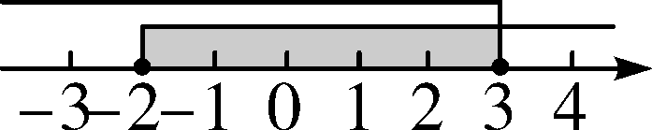
11．(2016·凉山州)已知关于x的不等式组
仅有三个整数解，则a的取值范围是－≤a<0．
12．今年三月份甲、乙两个工程队承包了面积1800 m²的区域绿化，已知甲队每天能完成100 m²，需绿化费用为0.4万元；乙队每天能完成50 m²，需绿化费用为0.25万元，要使这次的绿化总费用不超过8万元，至少应安排甲队工作10天．
三、解答题
13．(2016·黄冈)解不等式≥3(x－1)－4.
解：去分母得，x＋1≥6(x－1)－8，
去括号得，x＋1≥6x－6－8，
移项得，x－6x≥－6－8－1，
合并同类项得，－5x≥－15.
系数化为1，得x≤3.

14．(2016·深圳)解不等式组.
解：令，
解①得x<2，②得x≥－1，
则不等式组的解集是－1≤x<2.

15．(2016·南京)解不等式组，并写出它的整数解．
解：令，
解①得：x≤1，②得x>－2，
则不等式组的解集是－2<x≤1，其整数为－1，0，1.

16．(2016·雅安)解下列不等式组，并将它的解集在数轴上表示出来.
解：由第一个不等式得：x<－1，
由第二个不等式得：x≤2，
在数轴上表示如图，
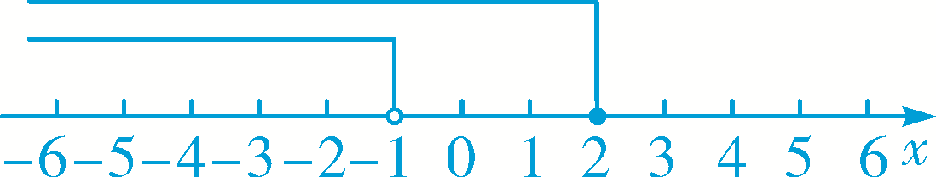
∴该不等式组的解集为：x<－1.

17．(2016·绥化)某商场计划购进A、B两种商品，若购进A种商品20件和B种商品15件需380元；若购进A种商品15件和B种商品10件需280元．
(1)求A、B两种商品的进价分别是多少元？
(2)若购进A、B两种商品共100件，总费用不超过900元，问最多能购进A种商品多少件？
解：(1)设A两种商品的进价是a元，B两种商品的进价是b元，
根据题意得：，解得：，
答：A商品的进价是16元，B商品的进价是4元；
(2)设购进A种商品x件，则购进B种商品(100－x)件，
根据题意得：16x＋4(100－x)≤900，解得：x≤41，
∵x为整数，
∴x的最大整数解为41，
∴最多能购进A种商41件．

18．(2016·株洲)某市对初二综合素质测评中的审美与艺术进行考核，规定如下：考核综合评价得分由测试成绩(满分100分)和平时成绩(满分100分)两部分组成，其中测试成绩占80%，平时成绩占20%，并且当综合评价得分大于或等于80分时，该生综合评价为A等．
(1)孔明同学的测试成绩和平时成绩两项得分之和为185分，而综合评价得分为91分，则孔明同学测试成绩和平时成绩各得多少分？
(2)某同学测试成绩为70分，他的综合评价得分有可能达到A等吗？为什么？
(3)如果一个同学综合评价要达到A等，他的测试成绩至少要多少分？
解：(1)设孔明同学测试成绩为x分，平时成绩为y分，
依题意得：，
解之得：，
答：孔明同学测试成绩为90分，平时成绩为95分；
(2)由题意可得：80－70×80%＝24，
24÷20%＝120＞100，故不可能．
(3)设平时成绩为满分，即100分，综合成绩为100×20%＝20，
设测试成绩为a分，根据题意可得：20＋80%a≥80，
解得：a≥75
答：他的测试成绩应该至少为75分．

